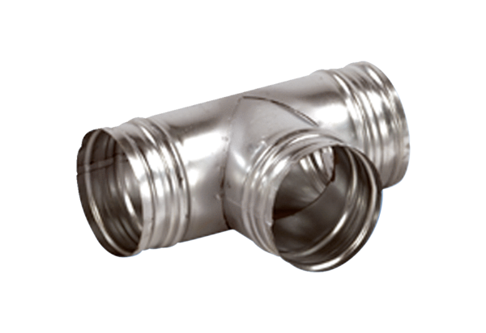Odgałęźnik 90° AB 180-180Opakowanie jednostkowe: 1 sztukaAsortyment: K
Numer artykułu: 0055.0379Producent: MAICO

